Quelques termes techniques utilisables pour toutes images
Le cadrage désigne l’action de cadrer, c'est-à-dire de choisir ce qui sera ou ne sera pas présenté au regard du public. Le cadrage a une conséquence directe sur le plan de l’image (gros plan, plan d’ensemble… [Voir document ci-dessous]). On dit que tout ce qui se trouve à l’intérieur du cadre se trouve dans le champ, que tout ce qui n’est pas dans le cadre est hors champ.
Le cadrage consiste à mettre en valeur un élément du paysage. La façon de cadrer un personnage, un objet, un paysage influence le sens de l’image et sert la narration.
Les plans sont aussi les différentes parties d’une image. Le premier plan est celui qui semble le plus près de notre regard. On parle d’un avant plan pour désigner le premier plan et dont la plus grande partie est hors champ. Le second plan est celui qui se présente derrière le premier et ainsi de suite pour le troisième plan, le quatrième plan… Le dernier plan est aussi appelé l’arrière plan.
D’après le glossaire de « L’image au collège », Belin, 2002
Il y a plusieurs angles de prise de vues. L'angle plat ou normal correspond à une vision frontale assez neutre qui met le sujet et le spectateur à égalité. La plongée montre des objets vus d'en haut et donne une sensation d’écrasement. La contre-plongée résulte d'une orientation du bas vers le haut qui valorise le sujet.
D’après http://cabricole.free.fr
Les différents plans
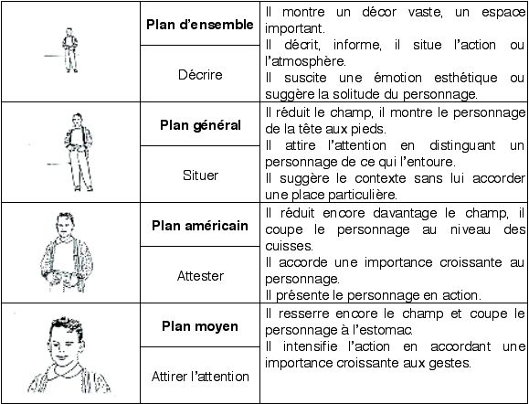
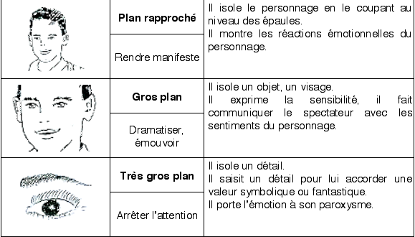
2011, http://www.intellego.fr

